***«День безопасности» устроили представители петербургского МЧС для отдыхающих в оздоровительном лагере «Дружных»***

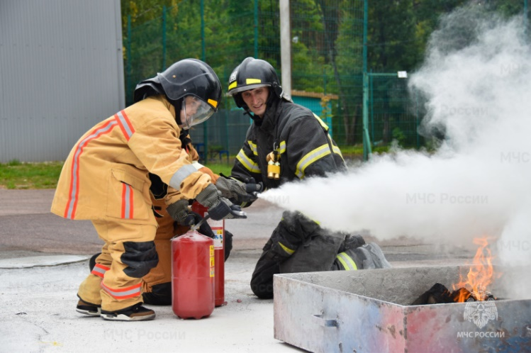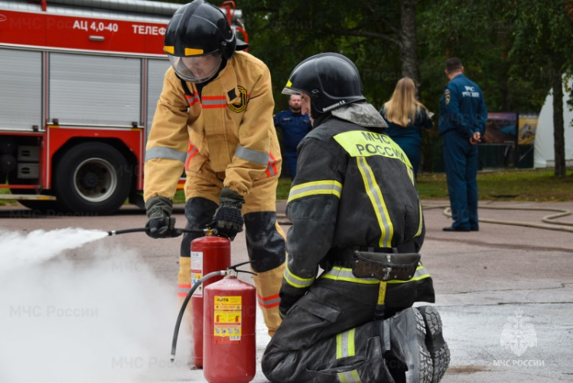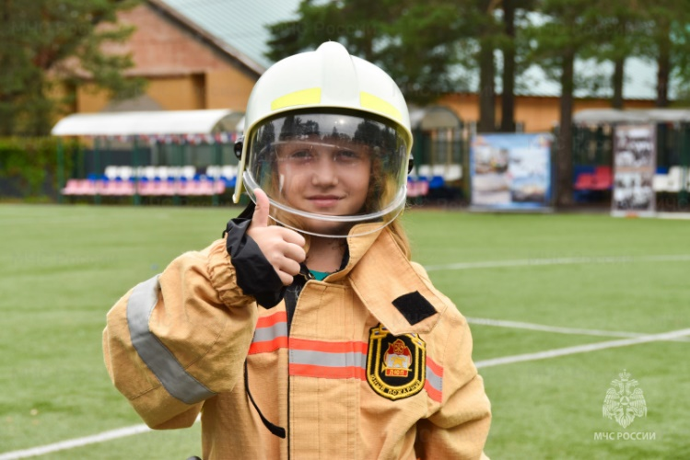Утро понедельника для школьников, в частности, из Мариуполя, отдыхающих в лагере «Дружных» началось необычно: в гости к ним пожаловали представители МЧС Санкт-Петербурга. Они устроили для детворы настоящий праздник безопасности. У ребят была уникальная возможность пройти целую серию мастер-классов от спасателей. Вместе с профессионалами они надевали боевую одежду пожарных, учились вязать спасательные узлы, с помощью альпинистского снаряжения спасали условного пострадавшего с высоты и искали их в задымленной палатке, тушили условный пожар первичными средствами пожаротушения и оказывали первую помощь пострадавшему, проходили пожарную эстафету, рисовали тематическую стенгазету «Пожарная безопасность» и многое другое.

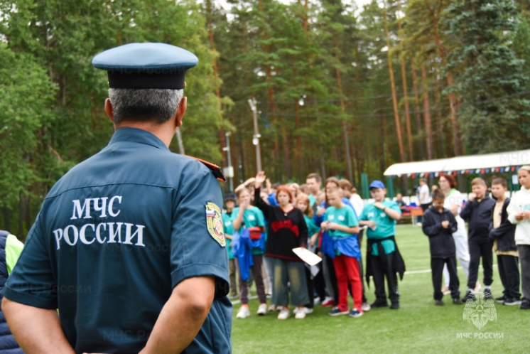Кроме того, для ребят специалисты чрезвычайного ведомства провели урок безопасности, рассказав основные правила безопасного обращения с огнем и поведения во время отдыха на природе и на водоемах. На площадке лагеря была организована выставка пожарно-технического вооружения. Ну, а «вишенкой на торте» стал мастер-класс по тушению пожара уже самими профессионалами-спасателями. Стоит ли говорить о том, какой восторг это вызвало у детворы.

**Управление по Приморскому району ГУ МЧС РОССИИ по СПБ**